***SZLOVÁKIAI ÚTINAPLÓM – Cassovia Cup***

***2025. március 18–20.***

***Készítette:***

**Gera Kende Levente**

***2023 – 1 –HU01 – KA 121 – VET- 000130981 sz. Erasmus +***

***Európai Szakképzési Mobilitási Projekt***

**Felkészülésem a versenyre:**

Az iskolai gyakorlatok során végzett munkám alapján választottak ki a szakoktatók erre a versenyre. Nagy izgalommal töltött el a feladat, mivel eddig még nem vettem részt nemzetközi megmérettetésen. A felkészítés során a versenykiírás alapján össze kellett állítanom a recepteket, ami először azért volt nehéz, mert meg volt határozva, milyen italokat kötelező felhasználni, és ezek itthon nem feltétlenül elérhetőek. Így a gyakorlás során a Magyarországon kapható márkákkal helyettesítettem ezeket, viszont így izgultam, hogy élesben majd milyen lesz a végeredmény. A recepteket a felkészítő tanárom, Germann-né Belágyi Mária segítségével sokat finomítottuk, kipróbáltuk, így készületem a szakmai részre. Sokat segített a felkészülésben Ludányi István is, aki egy mixeriskola oktatója. Angol nyelvből átismételtem a szükséges szavakat, szókincset, hiszen a recepteket angol nyelven kellett benyújtani, és prezentálni is így kellett a versenyen. Ettől nem tartottam annyira, mivel szívesen kommunikálok angolul is.

**2025. március 18. Első nap – indulás és érkezés**

Az utazásunk első napja már reggel izgalommal indult. 9 körül bepakoltunk az iskolabuszba, és útnak indultunk – végre eljött a nap, amit már hetek óta vártam. Az első megállónk egy benzinkút volt, ott ittunk egy kávét, ettünk valami harapnivalót, aztán irány tovább. Az út egész gyorsan eltelt, nagyjából négy óra múlva már a kassai határnál voltunk, ahol szerencsére minden simán ment.



Kassára érve egyenesen az iskolához mentünk, ahol becsekkoltunk, és elfoglaltuk a szállásunkat. Ez követően vezettek körbe bennünket a verseny helyszínén, bemutatták a rendelkezésre álló helyiségeket, ismertették a verseny szabályait, és megkezdhettük az előkészítést is (bepakolás). Megvettük a friss alapanyagokat, megnéztem, hol fogok másnak versenyezni. Rövid pihenő után együtt elmentünk vacsorázni, majd tettünk egy esti sétát a belvárosban. Nagyon hangulatos, barátságos város – már az első pillanattól tetszett. Estére kellemesen elfáradtunk, így hamar nyugovóra tértünk.



**2025. március 19. Második nap – versenyidő!**

Ez a nap már jóval pörgősebben indult. Korán keltünk, hogy időben el tudjunk indulni a verseny helyszínére, és még reggelire is maradjon időnk. Körülbelül 11 óra körül kezdtem meg az aznapi engedélyezett 20 perces előkészületet – szerencsére minden a tervek szerint ment. A 16-os sorszámot kaptam, ami azt jelentette, hogy a 4. körben kerültem sorra, mivel egyszerre 4 diák készítette párhuzamosan a koktélját. Addigra már egy kicsit sikerült megnyugodnom, és összeszedni magam fejben.

A verseny menete szerint 3 adag *soft drinket* és 3 adag *long drinket* kellett készítenünk, 6-6 perc alatt. A kiírás szerint kötelező volt a Giffard szirupok, a Budis alkoholmentes italai, valamint az Old Herold borovicska vagy gin használata.

Az alkoholos long drinkem receptje (ami a „Springfield” elnevezést kapta) 3 adaghoz így készült:

* 12 cl Gin
* 4,5 cl Campari
* 4,5 cl passion fruit szirup
* 6 cl citromlé
* bodzás-uborkás tonikkal feltöltve
* Díszítés: uborka, grapefruit, ehető virág

Az alkoholmentes *soft drinkem* (amit „Vibrantino”-nak neveztem el) 3 adaghoz így készült:

* 12 cl Martini Vibrante
* 6 cl litchi szirup
* 3 cl narancslé
* grapefruit-bergamott tonik feltöltésként

A készítés közben volt egy-két apróbb hiba, főleg figyelmetlenségből adódóan – utólag visszagondolva leginkább ezen változtatnék, hogy még jobban koncentráljak, és megelőzzem ezeket pl. eszközök precíz használata, időbeosztás.

A zsűri nagyon kedves és barátságos volt, jó hangulatban telt a verseny. A végén külön meg is dicsértek, hogy nagyon tetszett nekik a munkám, és a legjobbakat kívánták a jövőre nézve – ez nagyon jól esett.

Tényleg gördülékenyen ment az egész nap. Nagyon érdekes és hasznos volt az is, hogy a szereplésem után meg tudtam nézni a többi versenyző munkáját is, így el tudtam lesni egy-két szakmai trükköt, pl. eszközhasználat, alapanyagok felhasználása. Főleg a profi versenyzők kategóriájában versenyzők voltak fantasztikusak: gyorsaság, precizitás jellemezte a versenyzőket.

A verseny után jött az eredményhirdetés, majd egy kis pihenő, és este állófogadással zártuk a napot. Nagyon jó hangulatban telt, sokat beszélgettünk a helyi diákokkal és tanárokkal – remek kapcsolatok alakultak ki, melyeket a jövőben is tudok majd hasznosítani.

**2025. március 20. Harmadik nap – hazautazás és visszatekintés**

Reggel korán keltünk, gyors reggeli után mindent bepakoltunk a kocsiba. Elköszöntünk a vendéglátóinktól, aztán indultunk is vissza Szegedre. Az út hazafelé is kellemesen telt, közben volt időm átgondolni az elmúlt napokat.

Ez a verseny hatalmas élmény volt számomra – sokat tanultam, fejlődtem, és nagyon jó érzés volt egy ilyen nemzetközi mezőnyben megmutatni, mit tudok. Ráadásul a szlovák vendégszeretet és a jó hangulat még inkább felejthetetlenné tette az utat. Ha tehetjük, jövőre is jövünk!

Gera Kende Levente

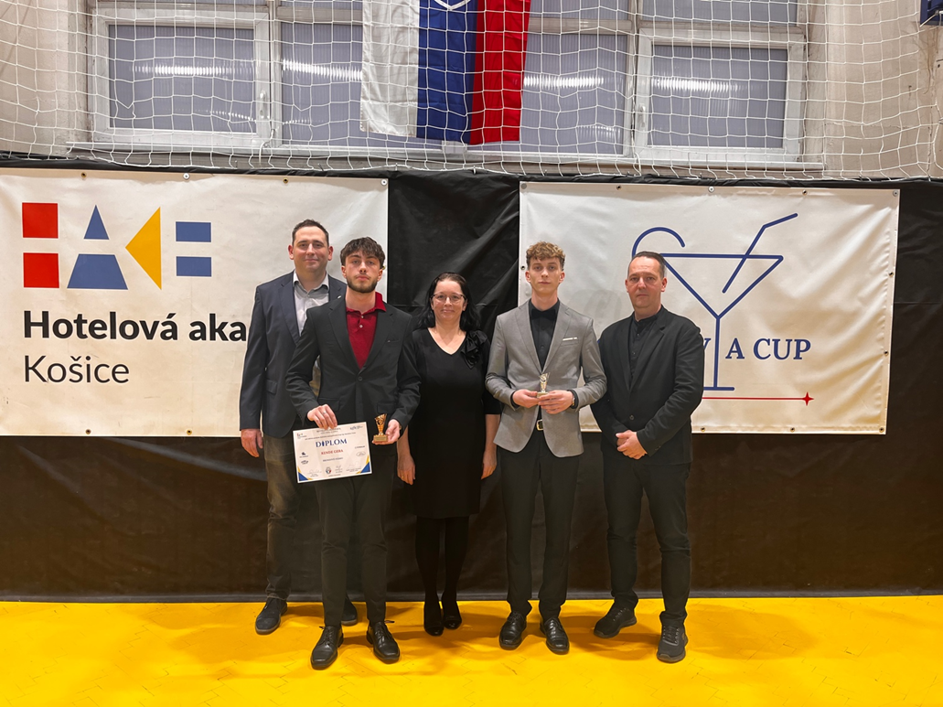

Mellékeltek:

Springfield koktél:

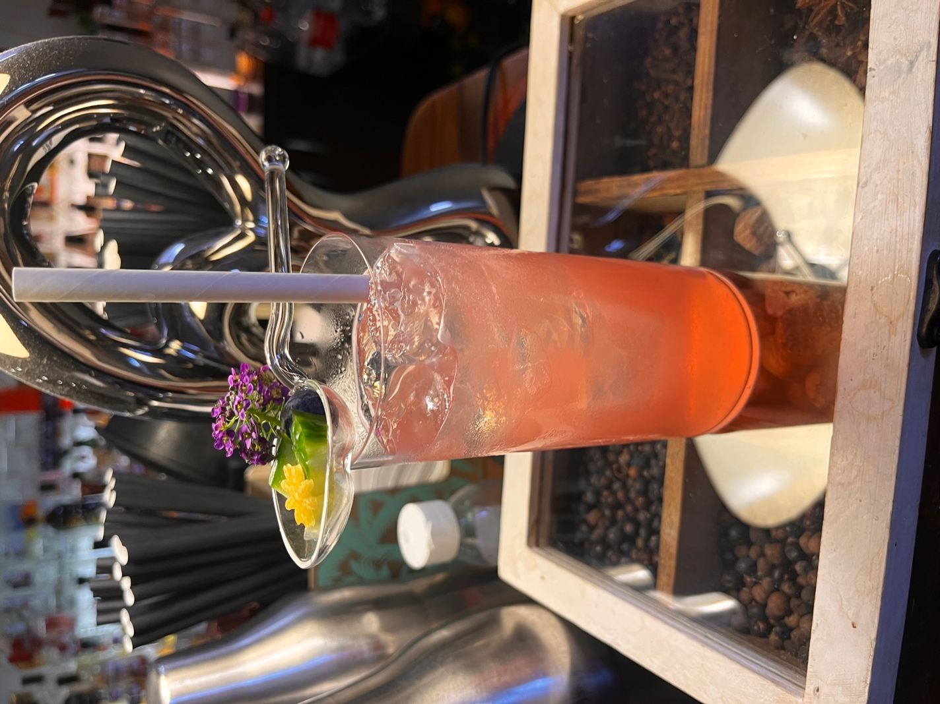

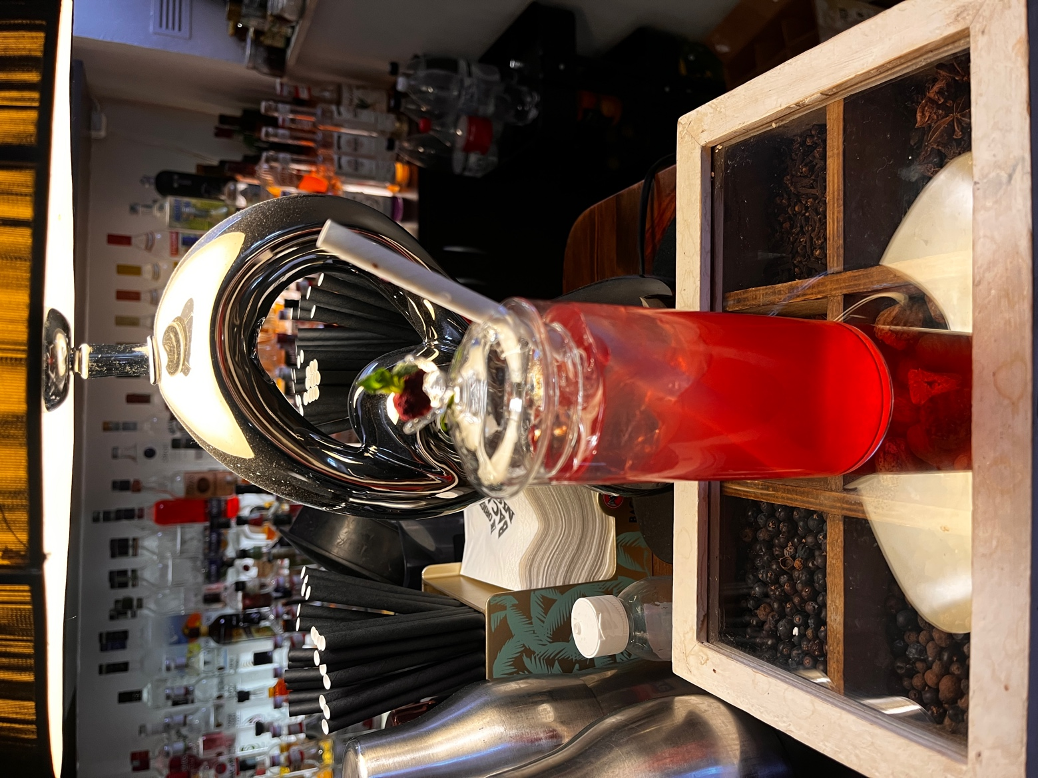Vibrantino koktél:

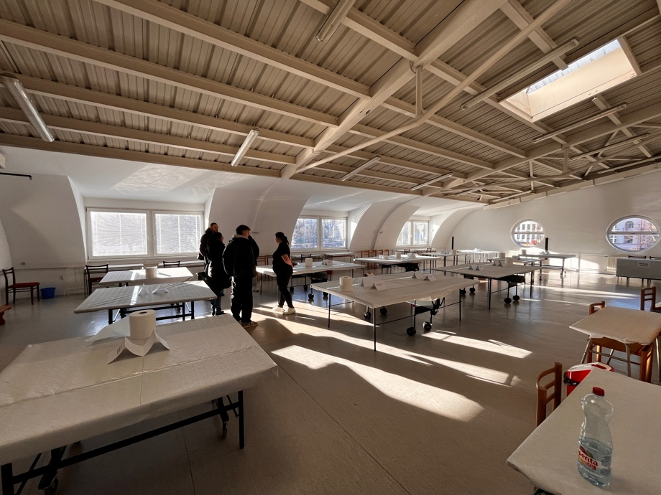Az előkészülés helyszíne:

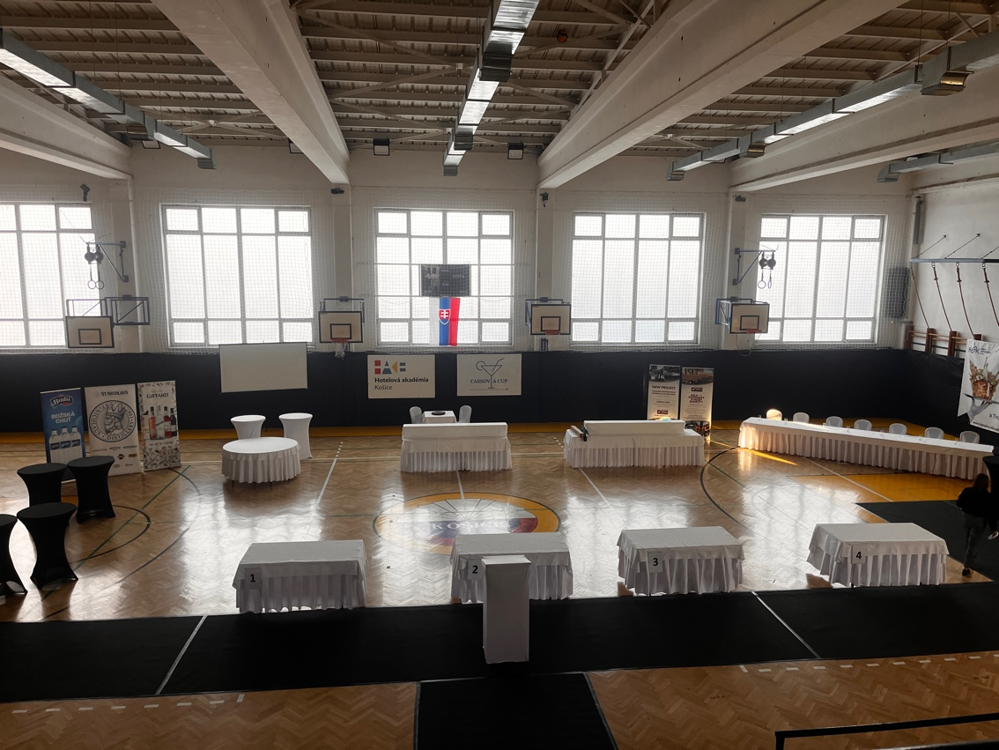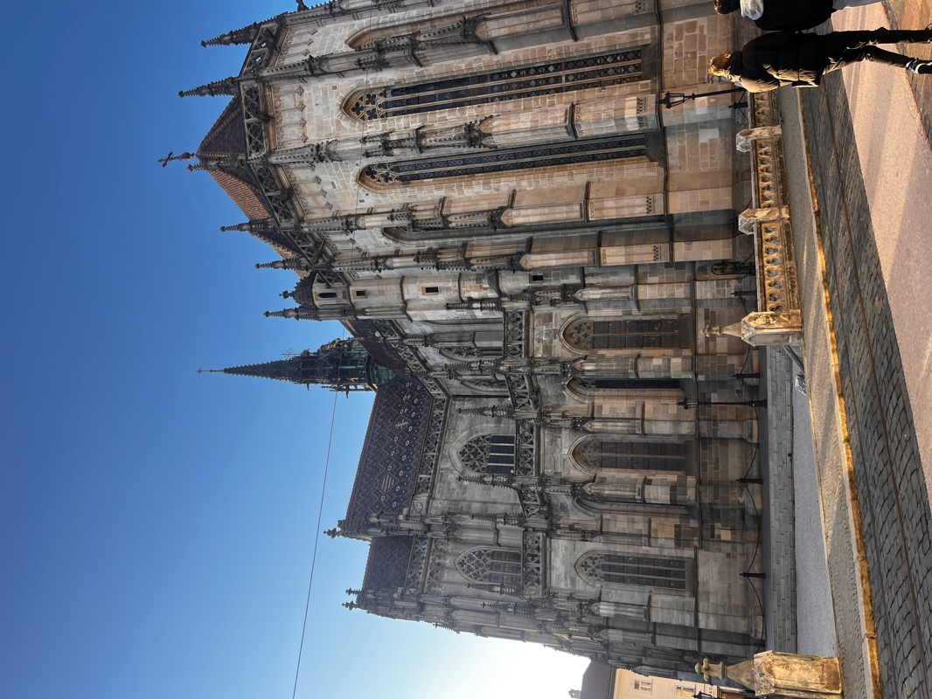Kassa belvárosa:

